**LAPORAN PENGEMBANGAN WEB**

**REKAYASA PERANGKAT LUNAK**

**ZonaCerdas: sebagai Solusi Pendidikan Digital**



Anggota Kelompok :

1. KEEFA NOAH LASUT 230211060068
2. EKO PRASETYA DILAPANGA 230211060080
3. JONATHAN RIFAEL WEKU 230211060043

**PROGRAM STUDI TEKNIK INFORMATIKA**

**JURUSAN ELEKTRO FAKULTAS TEKNIK**

**UNIVERSITAS SAM RATULANGI**

**MANADO**

**2024**

**Abstrak**

ZonaCerdas adalah sebuah platform e-learning berbasis website yang dirancang untuk memberikan solusi pembelajaran digital yang efektif, interaktif, dan mudah diakses. Website ini menyediakan berbagai materi pendidikan dengan kurikulum pembelajaran yang disesuaikan dengan kurikulum merdeka. Dengan fitur unggulan video pembelajaran, ZonaCerdas bertujuan untuk menciptakan pengalaman belajar yang menyenangkan dan mendalam bagi pengguna. Selain itu, ZonaCerdas mendukung aksesibilitas di berbagai perangkat, sehingga memungkinkan siswa, guru, dan orang tua untuk terhubung kapan saja dan di mana saja. Melalui inovasi ini, ZonaCerdas berharap dapat menjadi mitra strategis dalam meningkatkan kualitas pendidikan di era digital.

Selain menyediakan materi pembelajaran yang komprehensif, ZonaCerdas juga mendukung aksesibilitas di berbagai perangkat, seperti komputer, tablet, dan smartphone. Hal ini memungkinkan siswa, guru, dan orang tua untuk tetap terhubung dan mengakses materi pembelajaran kapan saja dan di mana saja, tanpa batasan geografis.

**Latar Belakang**

Perkembangan teknologi informasi dan komunikasi telah membawa perubahan besar dalam berbagai aspek kehidupan, termasuk di bidang pendidikan. Dalam era digital ini, kebutuhan akan sistem pembelajaran yang fleksibel, interaktif, dan mudah diakses semakin meningkat. Metode pembelajaran konvensional yang hanya mengandalkan pertemuan tatap muka seringkali tidak lagi mencukupi untuk memenuhi kebutuhan peserta didik yang beragam, terutama di tengah tantangan global seperti pandemi atau keterbatasan akses geografis.

Di sisi lain, e-learning telah menjadi salah satu solusi efektif untuk mengatasi berbagai kendala dalam pendidikan, seperti keterbatasan waktu untuk belajar tatap muka, jarak yang jauh ke sekolah atau perpustakaan, dan sumber daya. Namun, meskipun banyak platform e-learning yang tersedia, sebagian besar masih menghadapi tantangan dalam menyediakan materi yang relevan, menarik, dan sesuai dengan kebutuhan pengguna. Hal ini sering mengakibatkan kurangnya minat belajar dan rendahnya efektivitas pembelajaran.

Berdasarkan kebutuhan tersebut, ZonaCerdas hadir sebagai platform e-learning yang dirancang untuk memberikan pengalaman belajar yang lebih baik dan holistik. Dengan memanfaatkan teknologi digital terkini. Platform ini tidak hanya bertujuan untuk menyediakan akses pembelajaran yang lebih luas, tetapi juga untuk mendorong siswa, guru, dan orang tua berkolaborasi dalam menciptakan lingkungan belajar yang produktif dan inspiratif.

**Tujuan dan Manfaat Pengembangan Perangkat Lunak**

Tujuan :

1. Meningkatkan Akses Pendidikan

Memberikan kesempatan belajar yang lebih luas kepada siswa, guru, dan orang tua, tanpa terhalang oleh waktu, jarak, atau sumber daya yang ada.

1. Menciptakan Pembelajaran yang Interaktif dan Efektif

Menghadirkan metode pembelajaran yang menarik melalui video interaktif dan, kuis adaptif untuk meningkatkan pemahaman dan keterlibatan siswa.

1. Mendukung Kolaborasi Pendidikan

Menyediakan ruang bagi siswa, guru, dan orang tua untuk bekerja sama dalam menciptakan lingkungan belajar yang produktif.

1. Mengoptimalkan Teknologi Digital

Memanfaatkan kemajuan teknologi untuk memberikan solusi pendidikan yang fleksibel, mudah digunakan, dan sesuai dengan kebutuhan individu.

Manfaat:

1. Fleksibilitas Waktu dan Tempat

Pengguna dapat belajar kapan saja dan di mana saja, mengatasi kendala waktu dan jarak.

1. Meningkatkan Minat dan Motivasi Belajar

Fitur interaktif dan konten yang menarik membantu siswa tetap termotivasi dan bersemangat dalam belajar.

1. Efisiensi Pembelajaran

Proses belajar menjadi lebih terstruktur.

1. Penghematan Biaya Pendidikan

Mengurangi kebutuhan akan fasilitas fisik dan bahan ajar konvensional, sehingga lebih ekonomis bagi pengguna.

1. Peningkatan Kualitas Pendidikan

Membantu siswa memahami materi dengan lebih baik melalui pendekatan yang personal dan adaptif.

**Batasan dari Perangkat Lunak**

1. Ketergantungan pada Koneksi Internet

ZonaCerdas membutuhkan koneksi internet yang stabil untuk mengakses fitur-fitur utama seperti video pembelajaran dan kuis interaktif,. Pengguna di daerah dengan akses internet yang terbatas atau tidak stabil mungkin mengalami kesulitan.

1. Keterbatasan Perangkat Pengguna

Tidak semua pengguna memiliki perangkat yang memadai, seperti laptop, tablet, atau smartphone dengan spesifikasi yang cukup untuk menjalankan aplikasi secara optimal.

1. Kemampuan Pengguna dalam Teknologi

Beberapa pengguna, terutama siswa dan guru yang kurang terbiasa dengan teknologi, mungkin mengalami kesulitan dalam menggunakan platform ini. Dibutuhkan pelatihan atau bimbingan tambahan untuk memastikan semua pengguna dapat memanfaatkannya secara maksimal.

1. Keterbatasan Personalisasi Konten

Meskipun ZonaCerdas menawarkan fitur adaptif, tingkat personalisasi mungkin belum sepenuhnya sesuai dengan kebutuhan unik setiap pengguna, seperti gaya belajar tertentu atau kebutuhan khusus (special needs).

1. Keterbatasan dalam Materi Pembelajaran

ZonaCerdas mungkin belum mampu menyediakan semua jenis materi untuk setiap mata pelajaran atau kurikulum tertentu, terutama pada tahap awal pengembangannya.

1. Isu Keamanan dan Privasi Data

Sebagai platform berbasis digital, ZonaCerdas perlu menghadapi tantangan terkait perlindungan data pengguna agar terhindar dari risiko kebocoran atau penyalahgunaan informasi pribadi.

1. Ketergantungan pada Pembaruan Sistem

Untuk tetap relevan dan optimal, perangkat lunak ini memerlukan pembaruan secara berkala. Hal ini dapat menimbulkan gangguan sementara atau keterbatasan jika tidak dilakukan dengan baik.

1. Kekurangan fitur

Sebagai website pembelajaran, ZonaCerdas belum bisa menyediakan fitur fitur lain seperti kuis dan video interaktif selain video pembelajaran

**Flowchart  
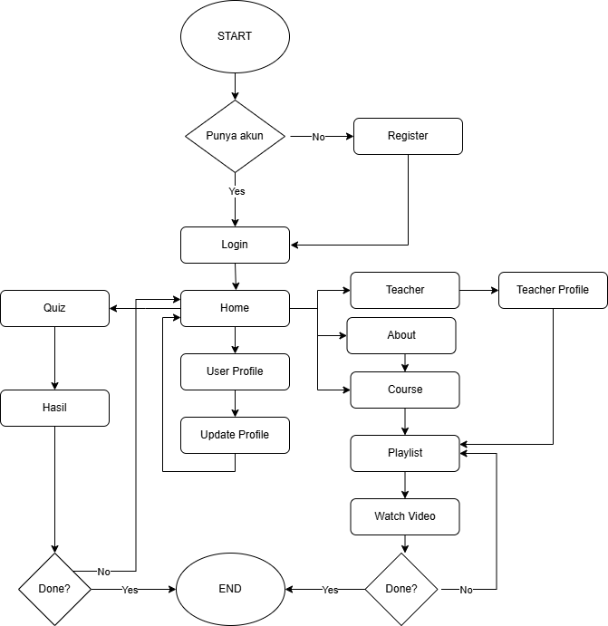**

**Penjelasan Flowchart**

* Flowchart di atas membagi alur pengguna menjadi dua: pengguna baru (register) dan pengguna yang sudah punya akun (login).
* Setelah login, pengguna memiliki akses ke berbagai fitur yang mendukung aktivitas belajar, seperti melihat profil, kuis, dan video pembelajaran.
* Proses berakhir ketika pengguna menyatakan bahwa mereka sudah selesai menggunakan sistem.

**Fitur-Fitur Utama**:

* User Profile: Melihat profil user.
* Update Profile: Memperbarui informasi profil.
* Quiz: Mengakses kuis.
* Hasil: Melihat hasil dari kuis.
* Teacher:
  + Teacher Profile: Melihat informasi tentang pengajar.
* About: Informasi mengenai web.
* Course: Mengakses daftar course.
* Playlist: Melihat playlist video pembelajaran.
* Watch Video: Menonton video pembelajaran.

**Metodologi Pengembangan Perangkat Lunak**

Untuk pengembangan platform e-learning ZonaCerdas, digunakan metode **Incremental** sebagai metodologi pengembangan perangkat lunak. Incremental Model adalah pendekatan pengembangan perangkat lunak di mana sistem dibangun secara bertahap (increment). Setiap increment menghasilkan versi fungsional dari sistem yang memiliki subset fitur tertentu, yang ditambahkan hingga sistem lengkap.

Pemilihan metode Incremental untuk pengembangan platform e-learning ZonaCerdas didasarkan pada sifat proyek yang memungkinkan sistem diimplementasikan secara bertahap sambil tetap memberikan hasil yang dapat digunakan. Metode ini juga memungkinkan iterasi berdasarkan umpan balik pengguna, sehingga lebih fleksibel untuk memenuhi kebutuhan. Berikut adalah rincian tahapan pengembangan dengan Incremental Model. Berikut tahapan desain sistem secara bertahap:

**Desain Sistem Secara Bertahap**:

* Increment 1: Fokus pada perancangan sistem login dan dashboard dasar sebagai kerangka awal.
* Increment 2: Penambahan desain pengelolaan materi pembelajaran, termasuk database dan antarmuka pengguna.
* Increment 3: Pengembangan lebih lanjut untuk fitur evaluasi seperti kuis.

**Alasan Pemilihan Metode Incremental**

1. Kebutuhan yang Terdefinisi dengan Jelas  
   Pada awal pengembangan, kebutuhan utama seperti video pembelajaran dan kuis adaptif telah dianalisis dan disepakati oleh semua pihak.
2. Pendekatan Bertahap  
   Metode Incremental memungkinkan pengembangan fitur secara berurutan, di mana setiap increment dirancang untuk saling melengkapi.
3. Pengelolaan Waktu yang Efektif  
   Setiap increment memiliki batas waktu spesifik, sehingga memungkinkan pengelolaan waktu yang lebih terukur.
4. Umpan Balik Pengguna  
   Fitur yang sudah selesai dapat diuji langsung oleh pengguna, memungkinkan penyempurnaan sebelum increment berikutnya.

**Pengembangan Web**

**1. Perancangan**

Perancangan platform e-learning ZonaCerdas melibatkan beberapa aspek penting yang memastikan bahwa sistem akan berfungsi sesuai dengan tujuan dan kebutuhan pengguna. Aspek-aspek ini mencakup desain teknis, desain antarmuka pengguna, desain database, serta desain fitur-fitur interaktif yang mendukung pembelajaran.

* **Desain Arsitektur Sistem:** Desain arsitektur sistem bertujuan untuk memastikan bahwa platform ZonaCerdas dapat berjalan secara efisien, stabil, dan scalable. Arsitektur yang dirancang meliputi:
* **Frontend**: Antarmuka pengguna yang dapat diakses melalui browser web, responsif di berbagai perangkat seperti desktop, tablet, dan smartphone.  
  Teknologi: HTML, CSS, JavaScript.
* **Backend**: Sistem manajemen server yang menangani logika bisnis, pengelolaan data, dan komunikasi dengan database.

Teknologi: PHP.

* **Database**: komponen utama dalam sistem ZonaCerdas yang berfungsi sebagai tempat penyimpanan dan pengelolaan data. Sistem basis data relasional dipilih untuk memastikan integritas, konsistensi, dan efisiensi dalam pengelolaan data. Struktur database mencakup tabel-tabel untuk berbagai entitas seperti pengguna, video course, dan komentar.

**2. Desain Sistem (System Design)**  
Berdasarkan kebutuhan yang telah dianalisis, tahap desain dimulai. Pada tahap ini, arsitektur sistem dan antarmuka pengguna dirancang secara rinci. Beberapa aktivitas yang dilakukan meliputi:

* **Desain Arsitektur Sistem**: Membuat keputusan teknis mengenai struktur server, database, dan jaringan. Menentukan kebutuhan perangkat keras dan perangkat lunak.
* **Desain Antarmuka Pengguna (UI/UX)**: Membuat wireframe dan prototipe antarmuka yang mudah digunakan dan responsif di berbagai perangkat.Mendesain tampilan yang menarik dan ramah pengguna untuk siswa, guru, dan orang tua.
* **Desain Database**: Mendesain struktur database yang menyimpan data pengguna, materi pembelajaran. Menentukan tabel, relasi, dan alur data.

**3. Pengembangan (Development)**

Mengimplementasikan desain sistem yang telah disetujui ke dalam kode yang dijalankan perangkat.

**Pengembangan Fitur Utama:**

* Sistem Manajemen Video Pembelajaran: Fitur ini memungkinkan pengelolaan dan penyajian video pembelajaran yang berfungsi sebagai media untuk menyampaikan materi pembelajaran kepada siswa. Video ini dapat diakses oleh siswa untuk belajar secara mandiri
* Sistem Login dan Pengelolaan Pengguna: Dalam platform ini, hanya siswa yang memiliki akses untuk melakukan login dan mengakses konten pembelajaran. Sistem login memungkinkan siswa untuk mengakses video pembelajaran, sistem ini juga memastikan bahwa data pribadi siswa terlindungi dan hanya siswa yang memiliki akses ke informasi belajar mereka sendiri.
* Fitur Quiz untuk Tes Kemampuan:  
  Fitur ini menyediakan quiz sederhana yang berfungsi untuk menguji pemahaman siswa terhadap materi yang telah dipelajari melalui video pembelajaran. Quiz dirancang hanya sebagai alat evaluasi mandiri, sehingga hasil atau skor tidak disimpan di dalam sistem. Setelah siswa menyelesaikan quiz, jawaban mereka akan langsung dinilai, dan skor ditampilkan secara real-time. Dengan demikian, fitur ini memungkinkan siswa untuk mengetahui sejauh mana pemahaman mereka tanpa mempengaruhi atau menyimpan data apa pun di dalam sistem.

### ****Pengembangan Database Lokal:****

Pada tahap ini, pengembangan database lokal dilakukan dengan memilih sistem manajemen basis data (DBMS) yang dapat berjalan di perangkat lokal pengguna, **MySQL.** Database ini akan digunakan untuk menyimpan semua data yang diperlukan oleh platform, termasuk informasi pengguna (seperti id, nama, email, password ) seta materi pembelajaran seperti video. Desain dan struktur database akan mencakup tabel-tabel yang terhubung untuk memastikan data dapat disimpan dengan efisien dan diakses dengan mudah.

**Pemrograman dan Pengkodean**

Pada tahap ini, pengkodean dilakukan untuk mengimplementasikan seluruh desain sistem ke dalam bentuk aplikasi yang dapat dijalankan. Bahasa pemrograman yang digunakan antara lain HTML, CSS, JavaScript, dan PHP. HTML digunakan untuk membangun struktur halaman web, CSS untuk styling dan desain responsif, sedangkan JavaScript digunakan untuk membuat antarmuka pengguna lebih interaktif. PHP digunakan untuk server lokal guna memproses data dari pengguna (seperti login, pengelolaan materi dan input comment ke dalam database)

**Cara penggungaan perangkat lunak**

Login/Register

a. User yang sudah memiliki data login dapat masuk dengan mengisi email dan password yang sesuai

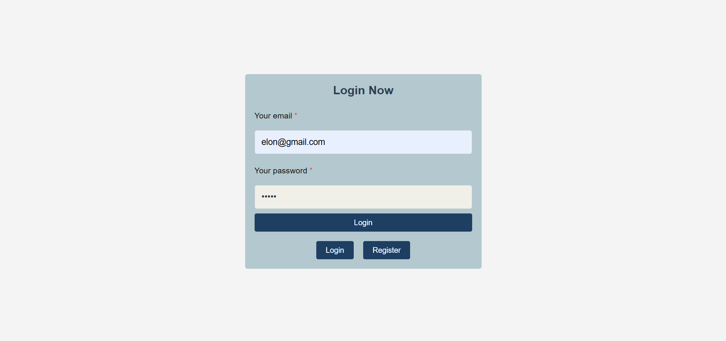

b. User yang belum memiliki data dalam DB harus melakukan registrasi di register page untuk mengakses konten web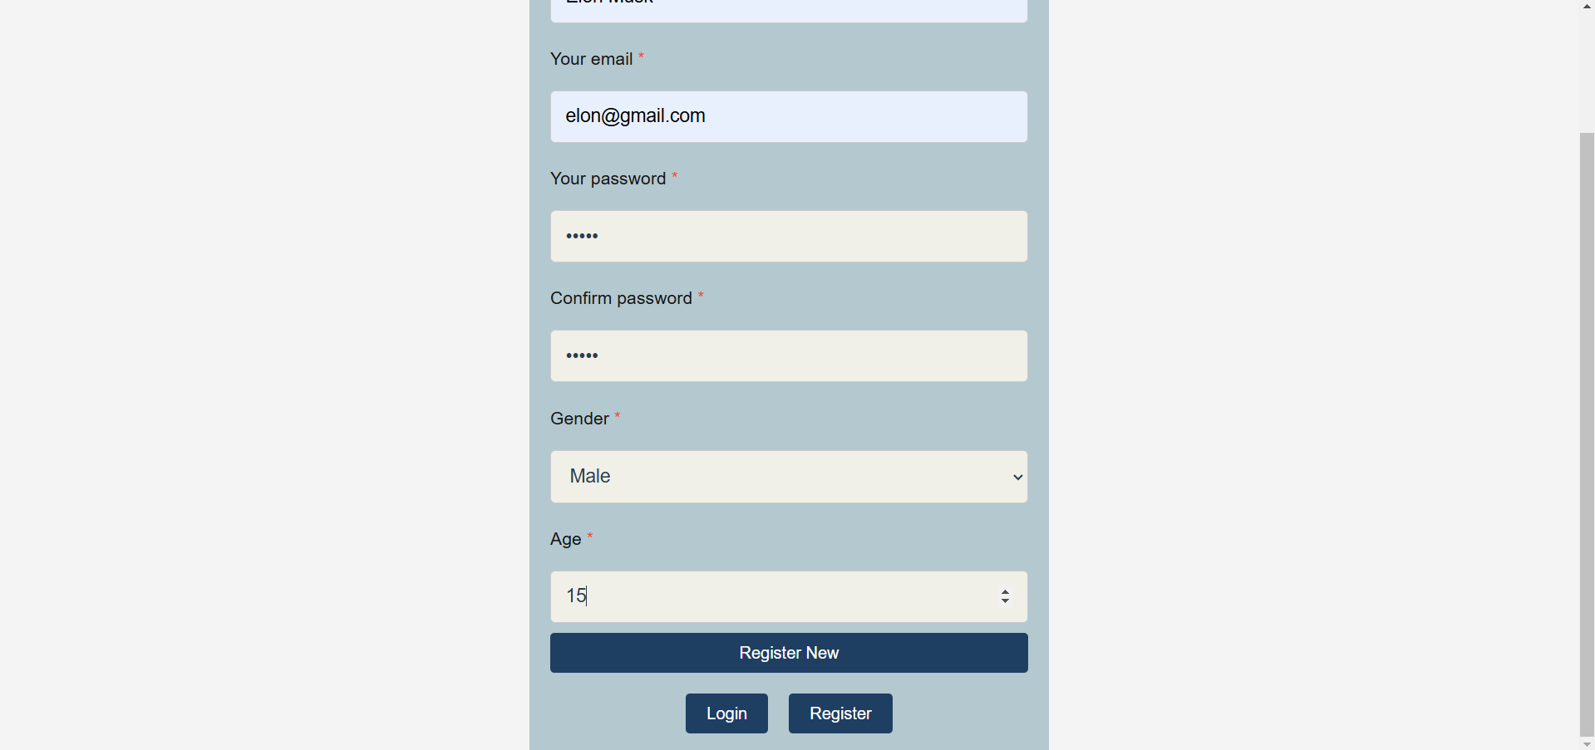

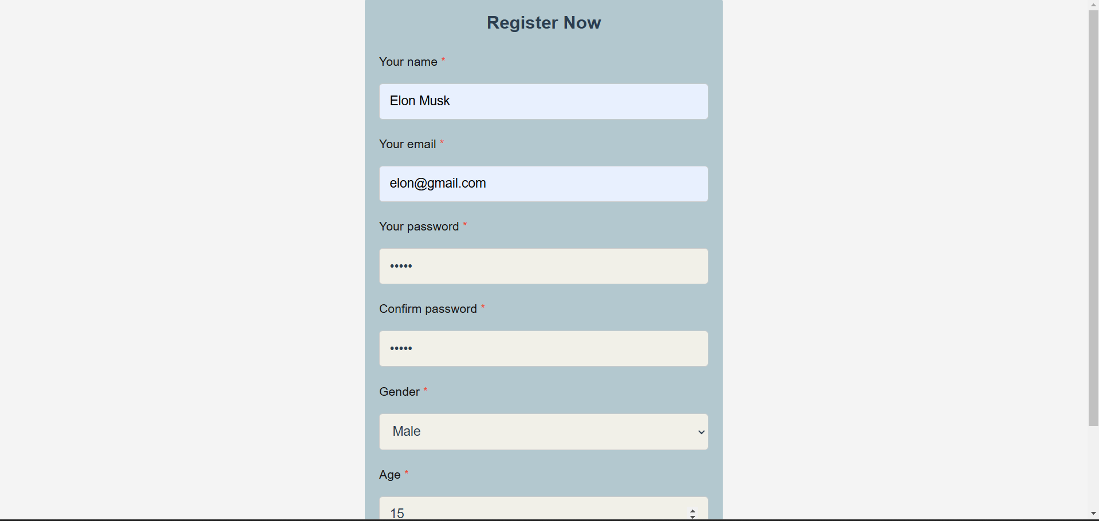

c. Setelah login, user akan dibawah ke home screen

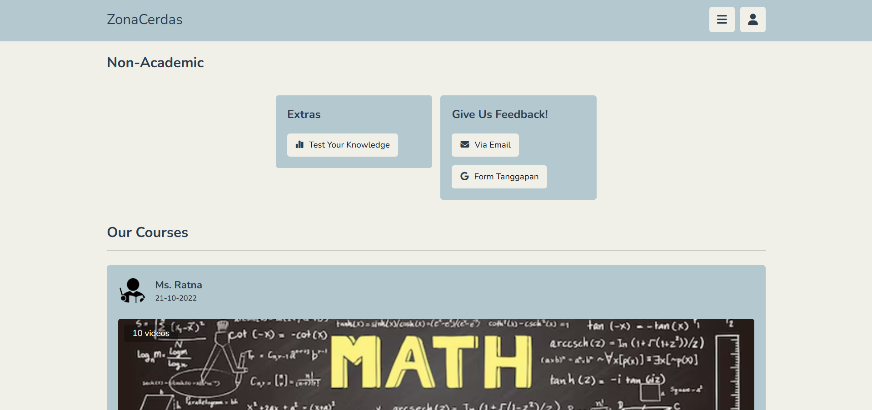  
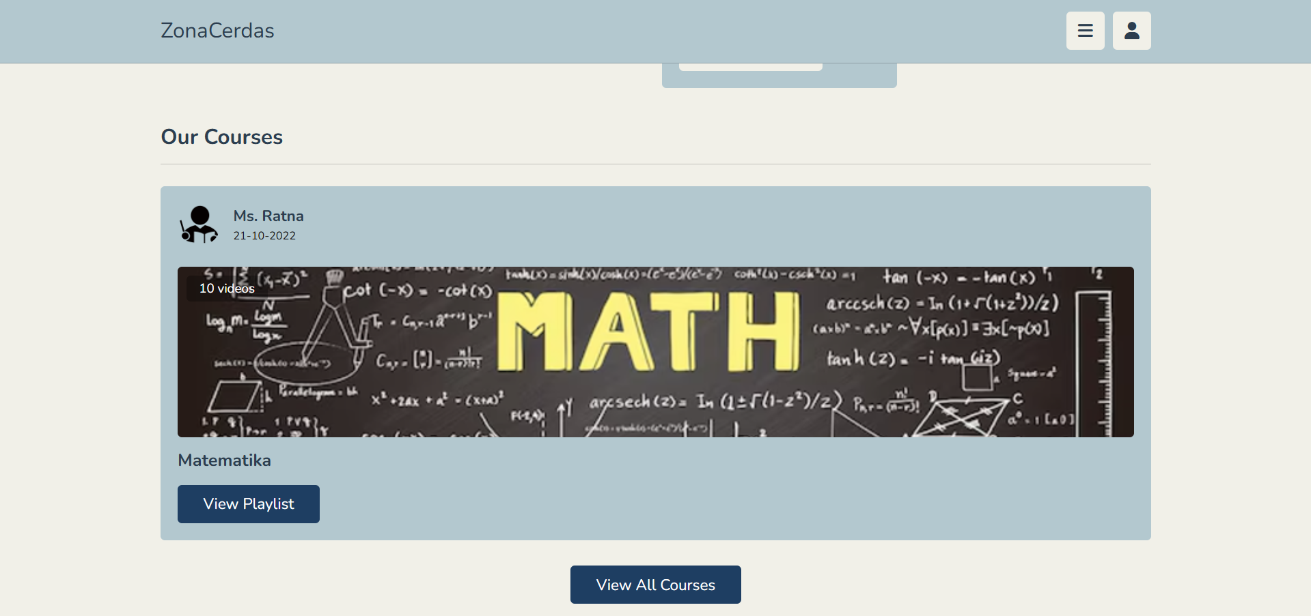

d. Selain home page, user dapat mengakses page lain lewat navbar yang ditandai dengan hamburger icon di atas kanan, sebelah kiri icon profile.

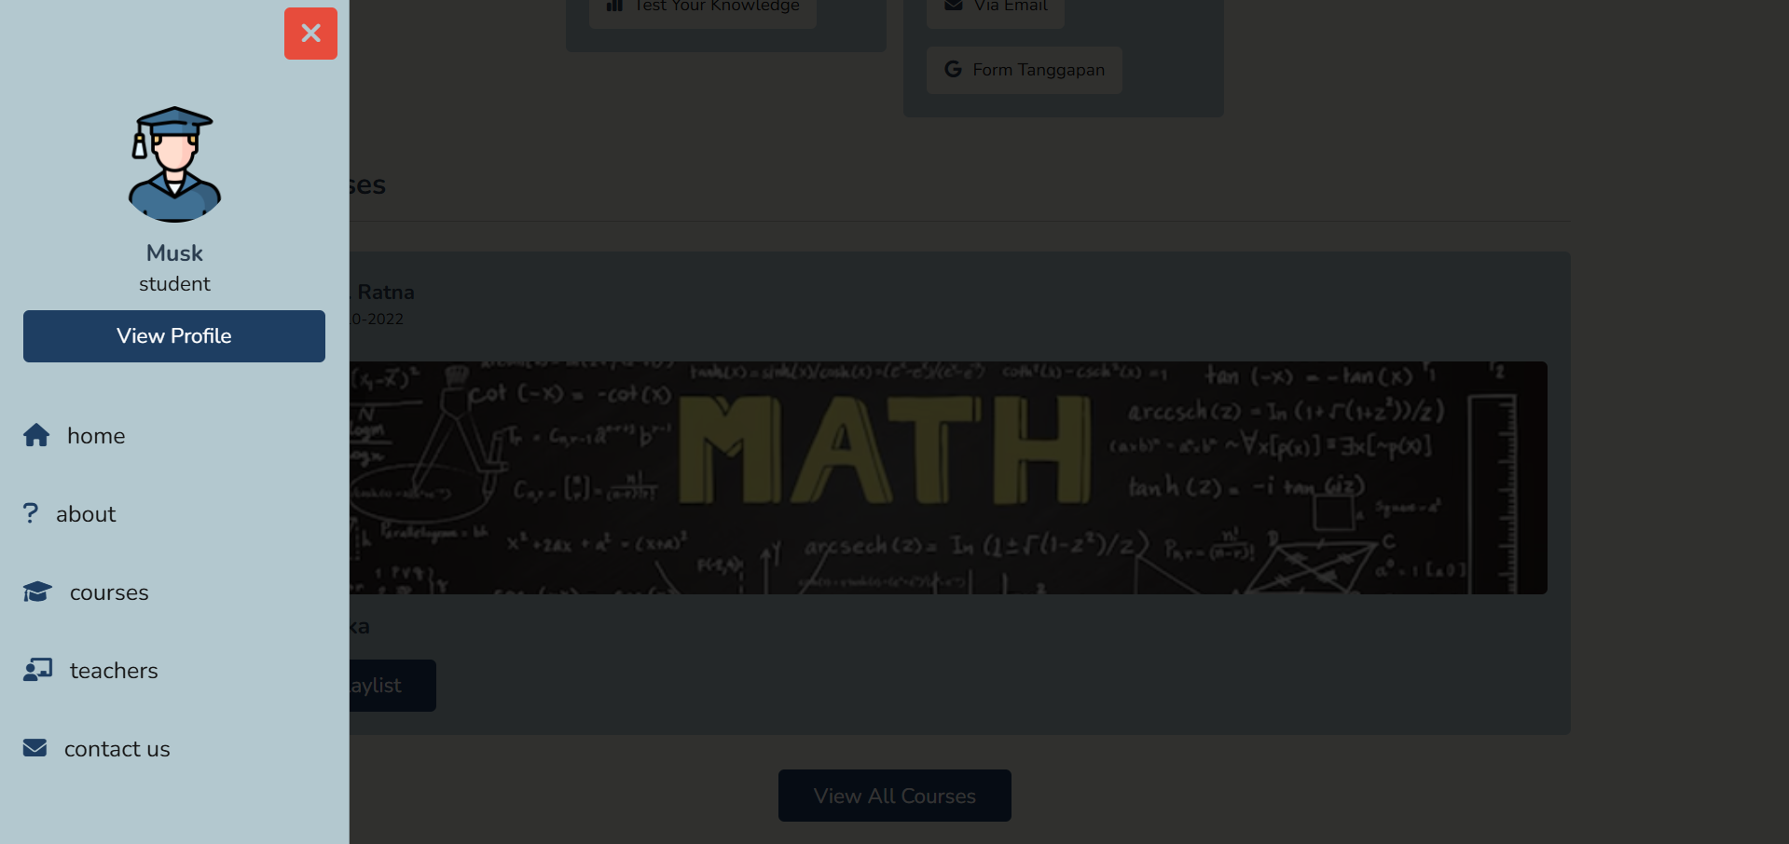

e. Dalam navbar, user memiliki bebrapa page lain yang dapat dipilih, seperti:

* About page yang berisi profil singkat web

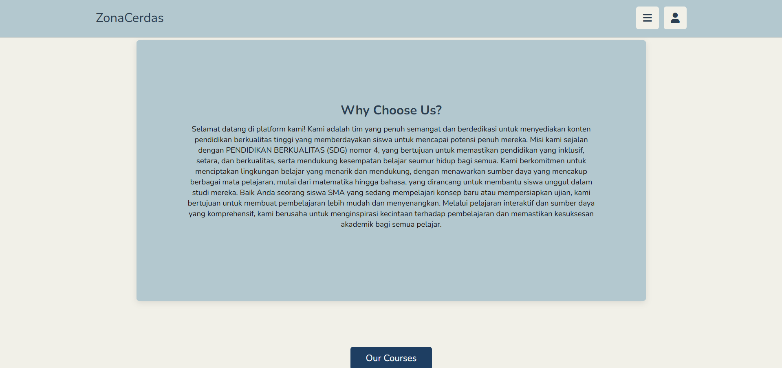

* Courses page yang berisi playlist materi video pembelajaran

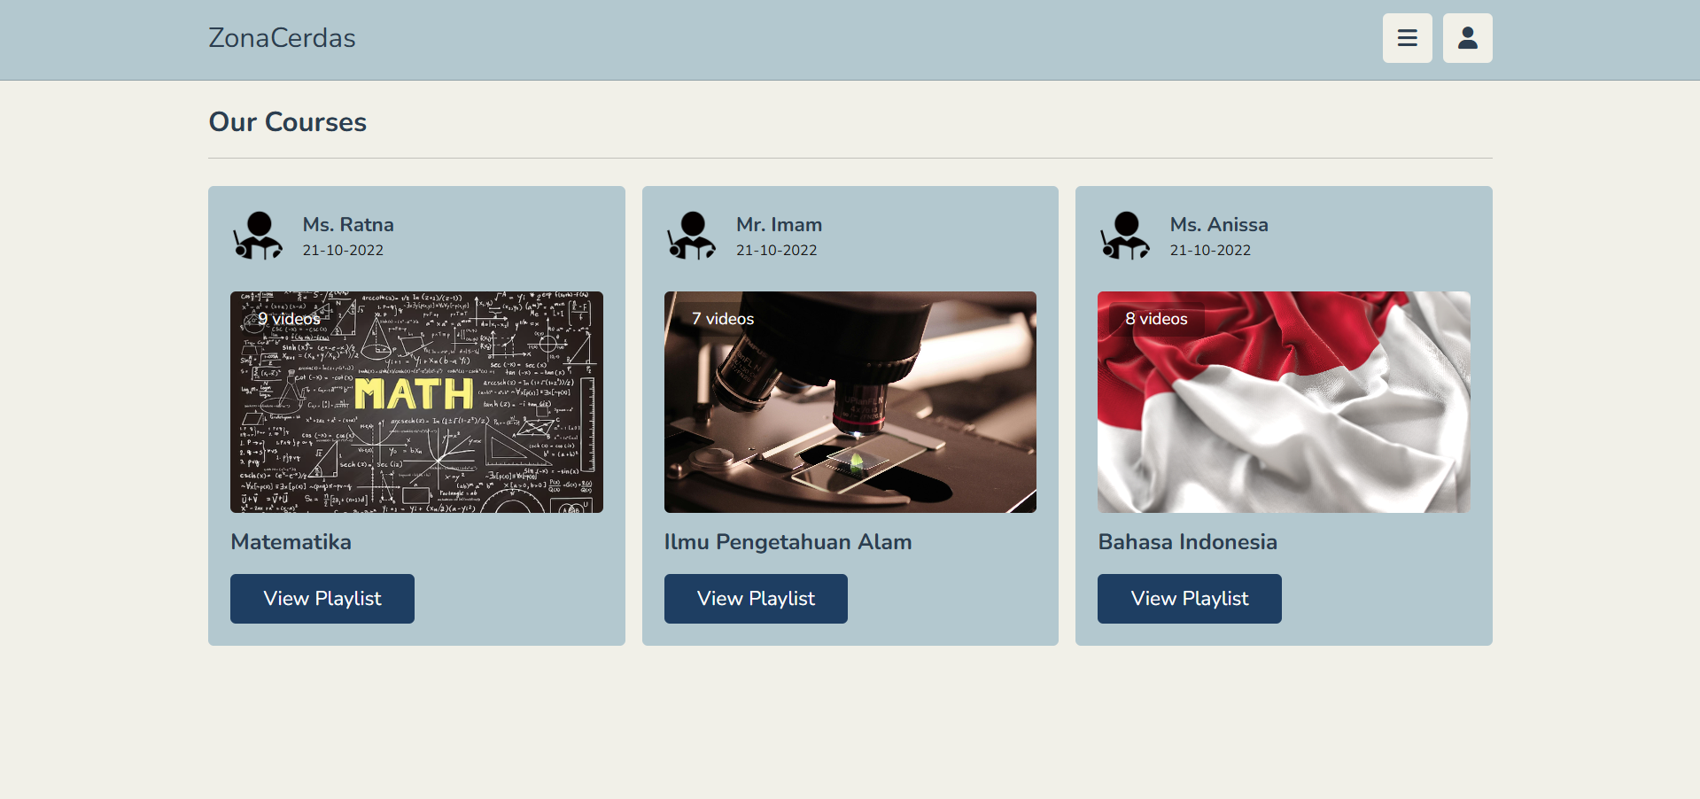

* Teachers page yang berisi pengajar materi

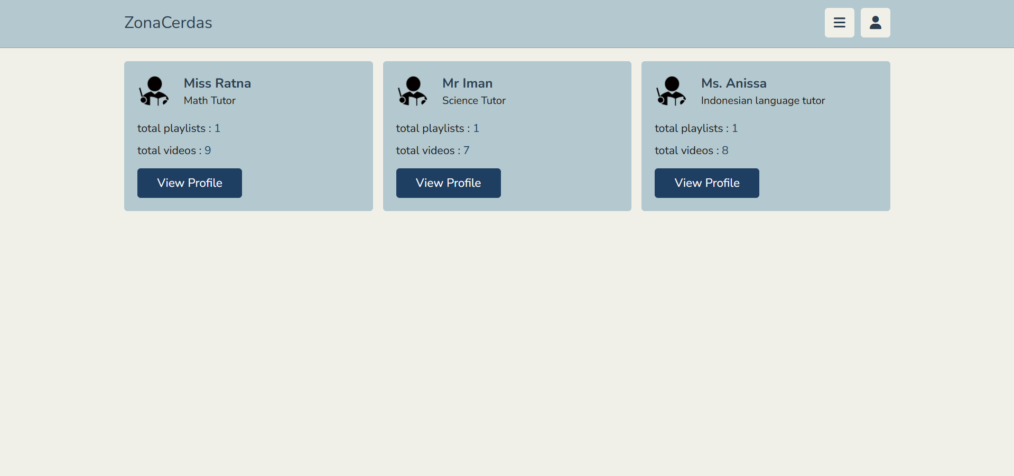

* Contacts page yang berisi media untuk mengontak tim pengembang web ZonaCerdas

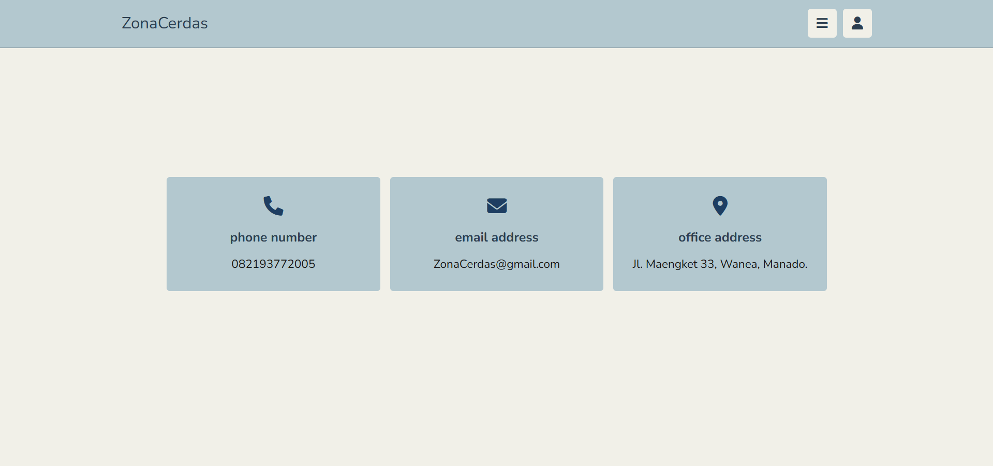

* Menu utama Quiz

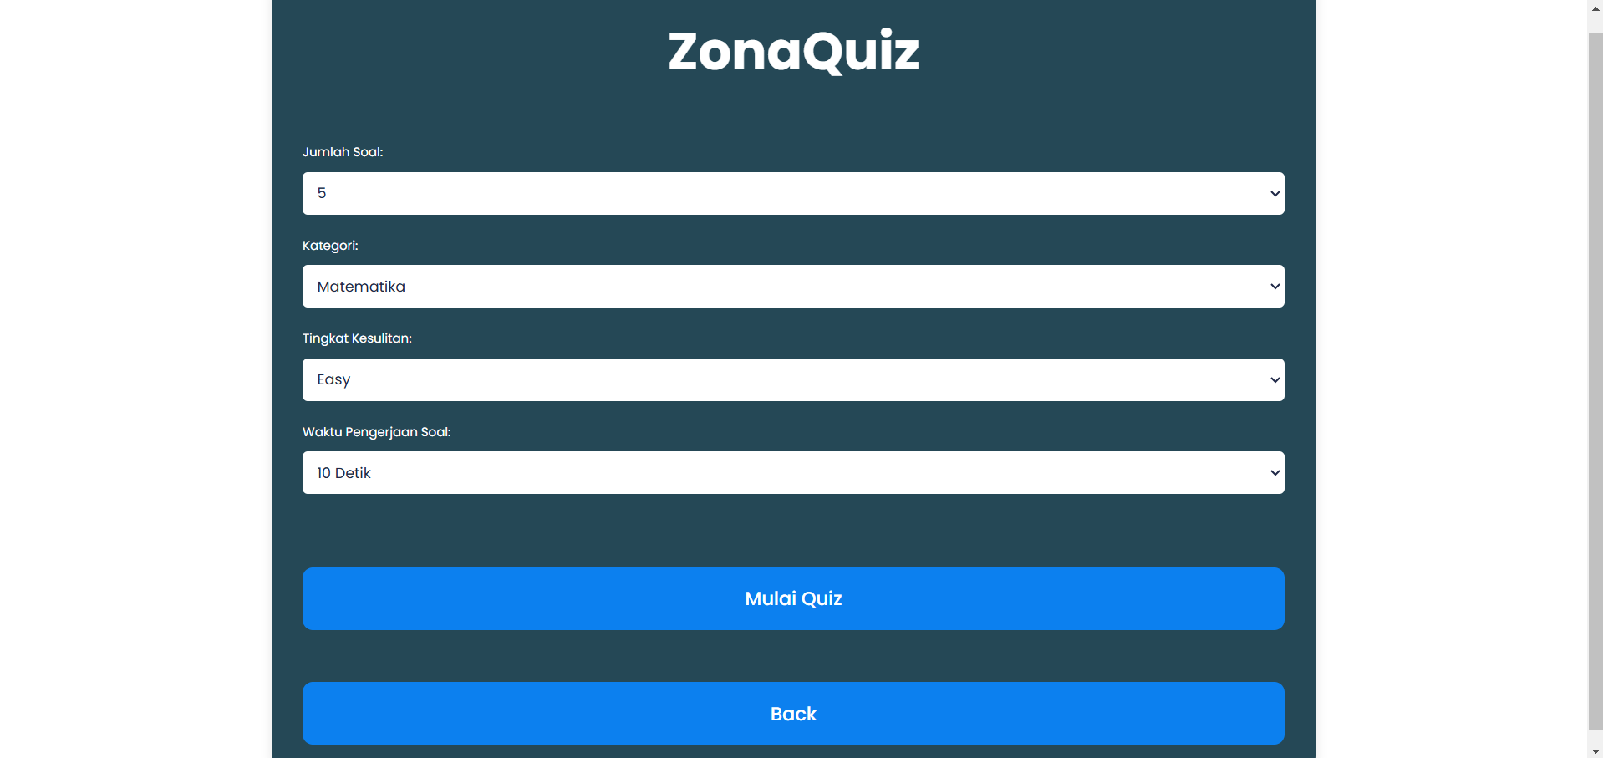

* Para pelajar dapat melaksanakan quiz untuk menguji kemampuan mereka

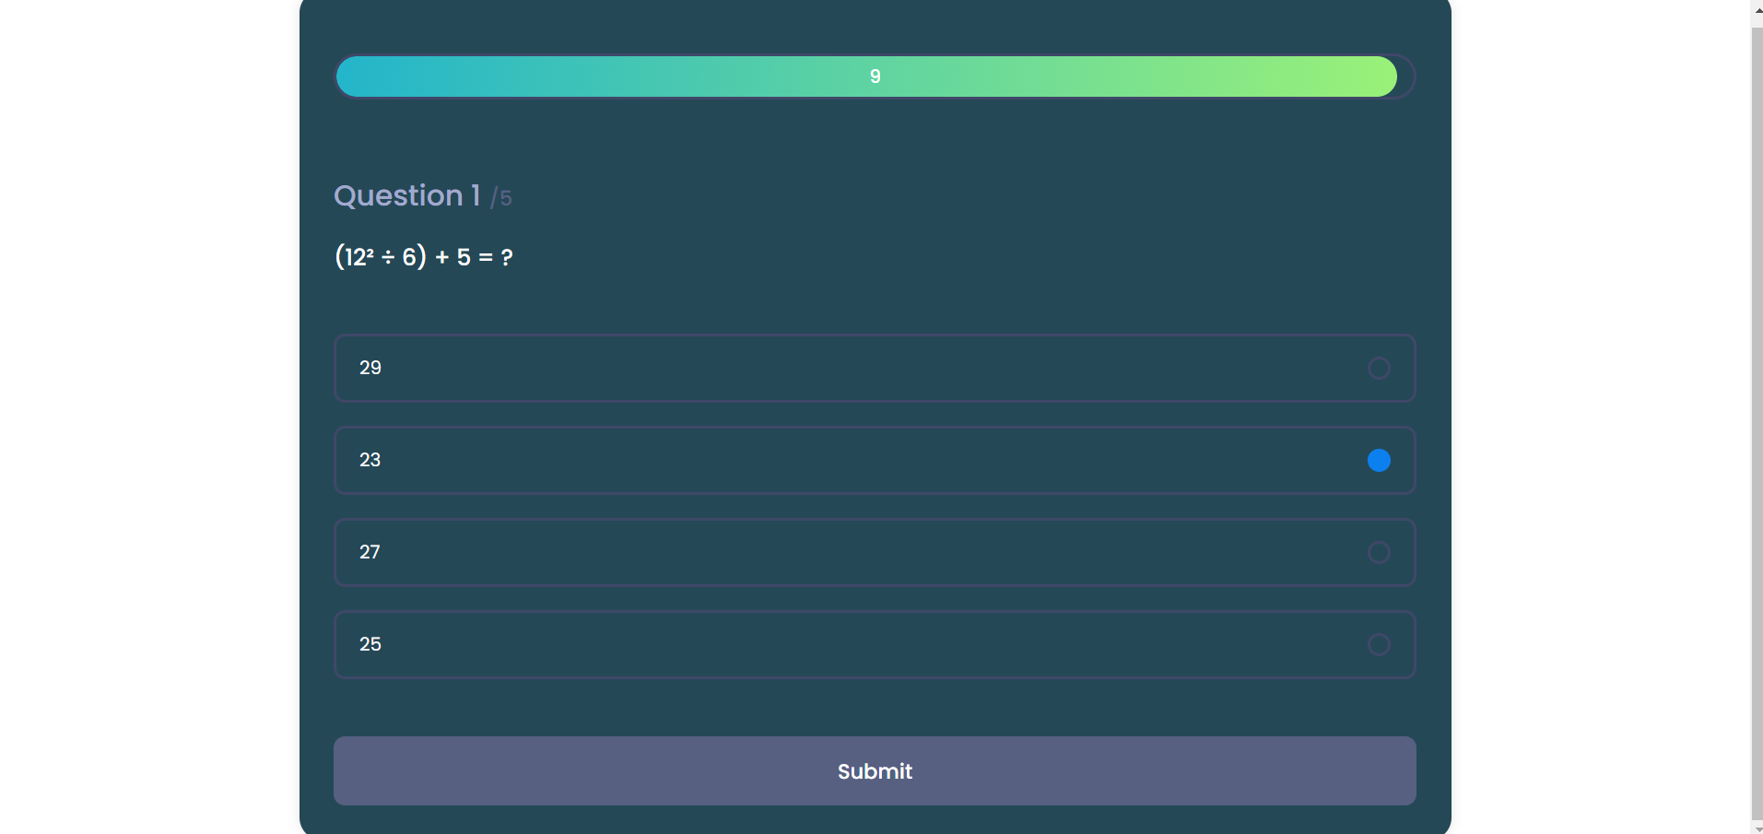

* Skor hasil dari pelajar akan ditampilkan di akhir sebagai bahan pertimbangan kemampuan pelajar.

